
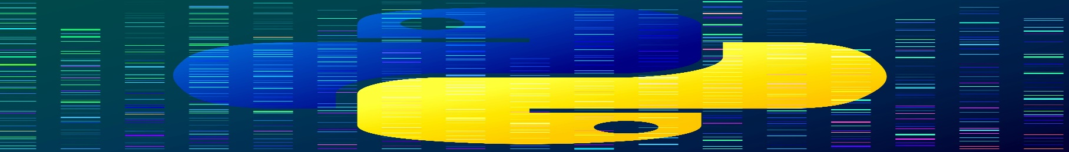

Aprendizado de máquina com Python
Conjunto de Dados Iris /Keras

23 de setembro de 2025
Tutor(a):
RICARDO HIROSHI JULIO SUZUKI
PÓS-GRADUADO
ALUNO: ADEVILSON DE LIMA
Sumário
I. OBJETIVOS DA ATIVIDADE 2
Objetivos de Aprendizagem: 2
Objetivo Proposto: 2
II. FERRAMENTAS E AMBIENTE DIGITAL 2
Descrição da Ferramenta: 2
Link do Meu Notebook (Atividade Prática Executada): 2
III. LÓGICA E PROCEDIMENTO UTILIZADO 3
Lógica Implementada: 3
IV. RESULTADOS E COMPROVAÇÃO (PRINTS) 4
Print 1: 4
Print 2: 5
V. Referência 6

I. OBJETIVOS DA ATIVIDADE

Objetivos de Aprendizagem:
Compreender os conceitos de machine learning e realizar as técnicas de machine learning.

Objetivo Proposto:
Criar um modelo de Machine Learning que classifica espécies de flores Iris com base em características como comprimento e largura das sépalas e pétalas, utilizando o TensorFlow para construir, treinar e avaliar o modelo.

II. FERRAMENTAS E AMBIENTE DIGITAL
A atividade foi desenvolvida utilizando a plataforma Google Colab (ou Colaboratory).

Descrição da Ferramenta:
O Google Colab é uma plataforma gratuita baseada na nuvem oferecida pelo Google. Ela fornece um ambiente de notebook interativo e colaborativo que permite a criação e execução de código diretamente no navegador, sem a necessidade de configurar ou instalar qualquer software no computador.

Link do Meu Notebook (Atividade Prática Executada):
https://colab.research.google.com/drive/1Gu7ByGKo6NPCUfhKYArZxuA9sFLoDLP-?usp=sharing


III. LÓGICA E PROCEDIMENTO UTILIZADO
Para a realização da atividade, segui os passos detalhados no roteiro, focando na construção e avaliação de um modelo de Rede Neural Simples usando TensorFlow.

Lógica Implementada:
- Importação de Bibliotecas e Carregamento de Dados: Utilizei as bibliotecas tensorflow, pandas e scikit-learn. O conjunto de dados Iris, disponível no scikit-learn, foi carregado, definindo X como os dados de entrada (iris.data) e y como os alvos (iris.target).
- Pré-processamento dos Dados: O conjunto de dados foi dividido em conjuntos de treinamento e teste, e os dados foram normalizados.
- Construção e Treinamento do Modelo: Utilizei o TensorFlow para construir um modelo de rede neural simples. O modelo foi treinado com os dados de treinamento.
- Avaliação e Previsões: Avaliei a precisão do modelo usando os dados de teste e realizei previsões com o modelo treinado.
- O código também foi comentado para explicar cada parte da lógica implementada.

IV. RESULTADOS E COMPROVAÇÃO (PRINTS)
capturas de tela do código executado.

Print 1:
Carregamento, Pré-processamento e Seções do Modelo
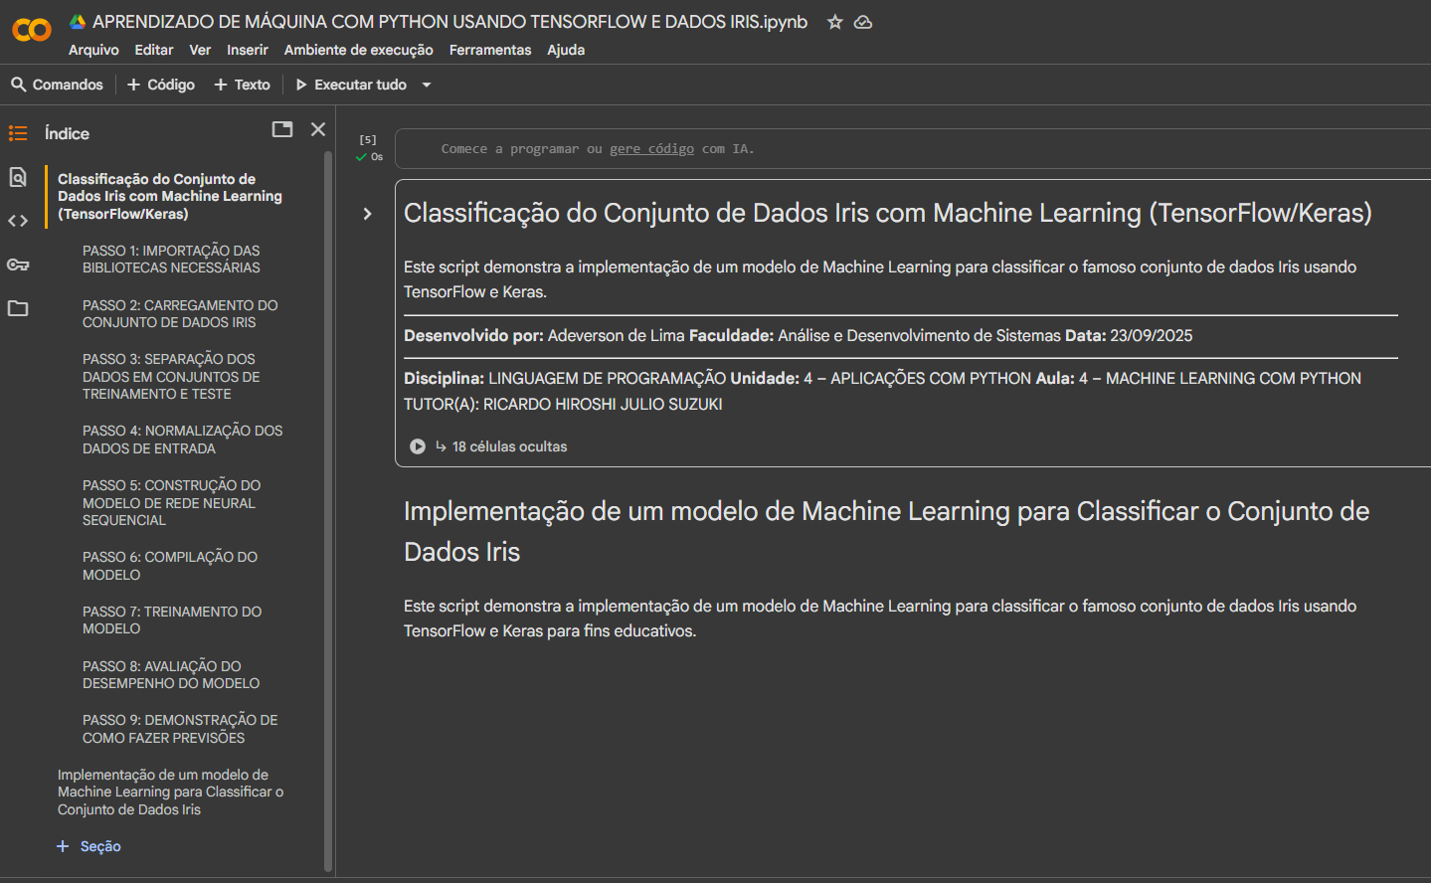

Print 2:
Treinamento, Avaliação e Previsões Finais
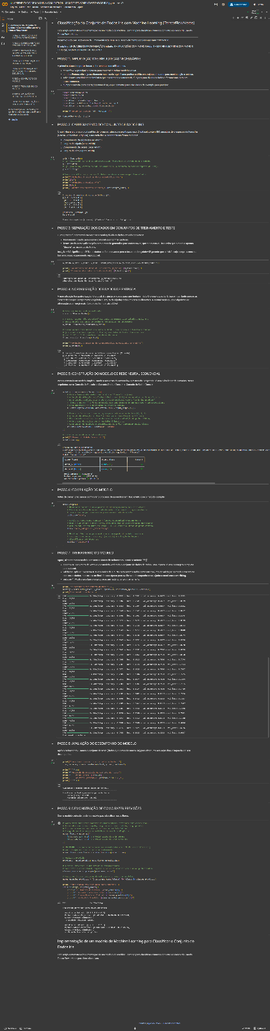

V. Referência
https://www.youtube.com/watch?v=JHsnHgb9hDo&list=PLyqOvdQmGdTR_X-BxOJCPIibdjQ_hXycV Didática Tech
https://www.youtube.com/watch?v=7MItgjXU3_E Código Fonte TV
https://www.youtube.com/watch?v=2eYLt1NA4Ss Código Fonte TV
https://www.youtube.com/watch?v=6_2hzRopPbQ Nicholas Renotte
https://www.youtube.com/watch?v=ptU1p468r3Q Código Logo
https://www.youtube.com/watch?v=PdFf_QOfjCg PedroDidier
https://www.tensorflow.org/?hl=pt-br
https://www.tensorflow.org/guide/keras?hl=pt-br
https://www.tensorflow.org/datasets/catalog/iris
https://github.com/tensorflow
https://www.google.com

